PILEGRIMSVANDRING SØNDAG 16. OKTOBER 2022

-Å være underveis mot et hellig mål.

**La veien lede deg mot det hellige**

Det nærmer seg årets pilegrimstur! Denne går fra Råde kirke til Arena kirke og kultursenter (Moss), og er cirka en dagsetappe av den kjente pilegrimsleden fra Roma til Nidaros (Trondheim). Det er en lang og litt slitsom tur, men underveis er det mange spennende pauser med oppgaver og input, det blir lunsj underveis- ved Rygge bygdetun- (her er det også mulighet for å fylle vannflasker, og gå på do) og det serveres suppe ved ankomst Arena. Pilegrimsturen er felles med konfirmantene i Moss menighet.

Ta med en liten ryggsekk med vann/drikkeflaske, kanskje litt nøtter eller noe annet energigivende, ta på GODE SKO!!, og klær etter vær. Det pleier å være fint vær, men det er viktig med regntøy hvis det regner…

Det er ulike oppmøte-tidspunkt for de ulike gruppene, så du må sjekke eget vedlegg for når din gruppe skal starte (kl. 09.00, 09.15 og 09.30). Det er med 2-4 voksne medvandrere på hver gruppe. Turen tar ca 5-6 timer inkludert ½ times lunsjpause.

Pilegrimsturen er obligatorisk for alle konfirmantene – hvis du blir syk eller ikke kan være med, må en foresatt gi meg beskjed.

Vær ved godt mot😊 Vi ses! Mvh Astrid (41252181)



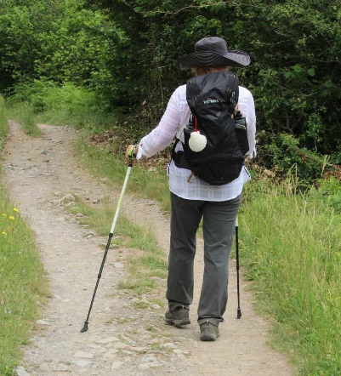

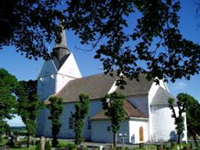

Arena

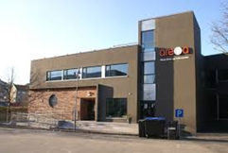

Råde kirke